Инструкция по эксплуатации Retekess TR606 Портативный Кассетный магнитофон AM/FM

**Функциональные части**

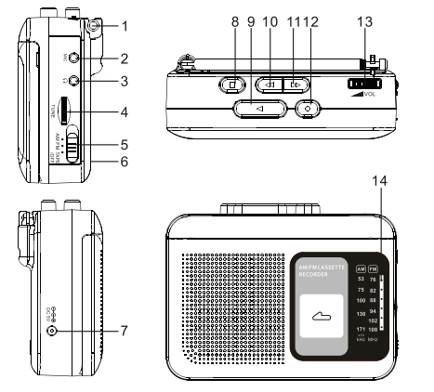

1.Стержневая Антенна

2.Разъем Для микрофона

3.Ручка для наушников

4.Ручка Настройки

5.Функциональный переключатель

6.Крышка батарейного отсека

7.Разъем постоянного тока

8.Кнопка "Стоп"

9.Кнопка воспроизведения

10.Быстрая Перемотка вперед

11.Кнопка Перемотки Назад

12.Кнопка записи

13.Регулятор громкости

14.AM/FM Шкала циферблата

**ИСТОЧНИК ПИТАНИЯ**

1.Откройте дверцу батарейного отсека (6), нажмите вниз, чтобы открыть дверцу батарейного отсека.

2.В приборе используются батарейки 2шт (AA/LR6), пожалуйста, поместите батарейки в батарейный отсек (6) в соответствии с полярностью.

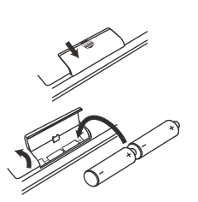

1. Вы также можете подключить адаптер постоянного тока 5 В к разъему постоянного тока при использовании устройства

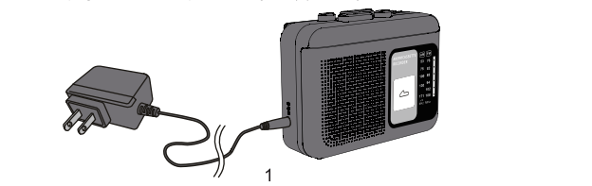

**ВНИМАНИЕ**

1. Не используйте новые и старые батареи или батареи разных типов вместе.

2. Во избежание утечки электролизной жидкости или опасности взрыва не заряжайте, не нагревайте и не разряжайте батареи.

3.Если вы не используете прибор в течение длительного времени, пожалуйста, выньте батарейки, чтобы утечка батареи не привела к коррозии деталей радиоприемника.

4.Если звук искажен или громкость слабая, пожалуйста, вовремя замените батарейки.

**РАБОТА АНТЕННЫ**

1.При прослушивании радио, пожалуйста, вытащите FM-антенну (1), чтобы получить наилучший эффект.

2.Когда вы слушаете AM, он использует внутреннюю магнитную антенну. Вы можете получить оптимальный прием, изменив направление радиоприемника.

**РАДИОПРИЕМ**

1.Установите функциональный переключатель (5) в положение AM или FM. Выберите нужную полосу радиосвязи с помощью переключателя диапазона.

2.Установите ручку настройки (4) на радиостанцию.

3.Отрегулируйте регулятор громкости (13) на нужный уровень.

4.To выключите радио, установите переключатель функций в положение "лента".

**РАБОТА С КАССЕТОЙ**

Откройте дверцу кассеты и закройте ее после того, как вставьте кассету внутрь.

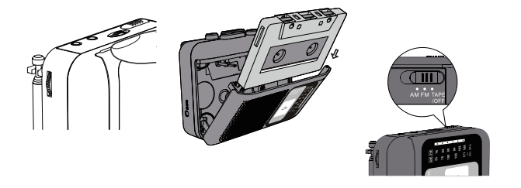

Установите переключатель функций(5) на ленту.

A. Воспроизведение кассеты

1.Нажмите кнопку воспроизведения (9) для воспроизведения ленты.

2.Увеличьте или уменьшите громкость с

помощью регулятора громкости (13).

3.Нажмите кнопку быстрой перемотки вперед (10) или перемотки назад (11) на нужный вам отрезок ленты.

4.Нажмите кнопку "Стоп" (8) в любое время, чтобы остановить воспроизведение, когда будет достигнут конец ленты, воспроизведение ленты автоматически остановится.

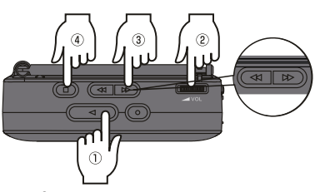

B. Кассетная запись

1.Запись со встроенного микрофона

Нажмите кнопку записи (12) и кнопку воспроизведения (9) вместе, лента запишет голос или звук с помощью встроенного микрофона.

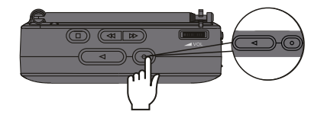

1. Запись с внешнего микрофона подключите внешний микрофон к разъему микрофона (2), нажмите запись (12) и кнопку воспроизведения (9) вместе, лента будет записывать голос или звук через внешний микрофон.

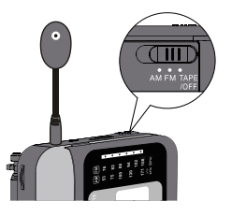

3.Запись с радио

1)Установите функциональный переключатель (5) в положение AM или FM и переключитесь на нужную станцию с помощью ручки настройки (4), следуйте инструкциям в разделе радиоприем.

2)Нажмите запись (12) и кнопку воспроизведения (9) вместе, лента запишет звук с радио.

**Замечания:**

1.Нажмите кнопку "Стоп" (8), чтобы остановить запись.

2.Регулятор громкости (13) не влияет на уровень записи из-за схемы ALC внутри устройства. При записи со встроенного или внешнего микрофона, чтобы получить наилучший результат и снизить риск насыщения, говорите на расстоянии примерно 5-8 см от микрофона. При записи с AM-радио могут возникать помехи.

Защита от случайного стирания. При записи на кассету предыдущая запись автоматически стирается. Чтобы защитить их от любого риска случайного стирания, кассеты снабжены защитными вкладками. Для этого снимите защитный язычок (или оба), расположенный в верхней части кассеты, с помощью ножа или отвертки.Если впоследствии вам потребуется перезаписать кассету,защищенную таким образом, вы можете отменить эту защиту, закрыв обнаруженное отверстие куском клейкой ленты.Невозможно нажать кнопку записи, если защитная вкладка была удалена и не была заменена клейкой лентой.

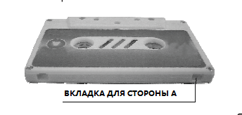

**НАУШНИК**

Когда вы слушаете радио или магнитофон, в случае, если вам мешают другие люди, вы можете использовать наушники.

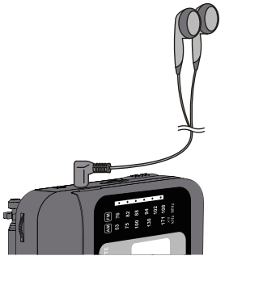

**ОБСЛУЖИВАНИЕ**

чтобы обеспечить максимальную производительность вашего проигрывателя, регулярно чистите головки записи-воспроизведения и прижимные ролики. Если эти части станут грязными, качество звука ваших записей может измениться, а скорость записи может быть изменена.

1.Откройте дверцу кассеты.

2.Нажмите кнопку воспроизведения (9).

3.С помощью ватного тампона, смоченного в специальной чистящей жидкости или спирте, тщательно очистите головки воспроизведения и записи, пока не исчезнут все следы пыли или магнитного оксида. Очистите поверхность прижимных роликов и капстонов таким же образом.

4.Высушите, тщательно протерев головки записи и воспроизведения мягкой тканью.

**ТЕХНИЧЕСКИЙ ИНДЕКС**

1.Напряжение: 5 В постоянного тока (1,5 В. AA/LR6X2 шт.)

2.Диапазон частот: AM: 530-171 кГц FM: 76-108 МГц

3.Максимальная выходная мощность: 600 МВт

4.Выходная мощность наушников: 5 МВт

5.Размер блока: 120(Д)x28(Ш)x87(В)мм

6.Вес устройства: 216 г (без батареи)

**Воздействие РЧ-энергии и Руководство использованию по безопасному**

|  |  |
| --- | --- |
| **C:\Users\RETEVIS\Desktop\read manual & booklet.pngВНИМАНИЕ!** | **Перед использованием этого радио, пожалуйста, внимательно прочитайте это руководство. Это руководство содержит некоторые важные инструкции для пользователей,как использовать эту радио безопасность и как использовать радиочастоту на законных основаниях.И это руководство объясняет РЧ-энергию и учит пользователя, как контролировать РЧ-энергию для соответствия применимым стандартам и правилам.** |

**Нормативно-правовые акты Местного правительства**

Когда радиоприемники используются в связи с занятостью, Нормативно-правовые акты Местного правительства требуют, чтобы пользователи были полностью осведомлены и могли контролировать воздействие РЧ-энергии свого радио для удовлетворения профессиональных требований.Осведомленность о воздействии радиочастот может быть повышена путем использования этикетки продукта, указывающей пользователям на конкретную информацию об осведомленности пользователей.Ваше Retekess радио имеет ярлык продукта радиочастотного воздействия.А ваше руководство пользователя Retekess радио ,или отдельный буклет по безопасности ,включает в себя информацию и инструкции по эксплуатации, необходимые для контроля вашего воздействия радиочастотного излучения и для соответствия требованиям соответствия.

**Несанкционированная модификация и настройка**

Если ваши Изменения или модификации явно не одобрены стороной, ответственной за соблюдение. Это может сделать вашу власть предоставленной для аннулирования.Предоставленные полномочия: вам может быть разрешено управлять этим радио в отделах управления радио местного правительства. Чтобы соответствовать соответствующим требованиям, настройки передатчика должны выполняться только лицом, сертифицированным как технически квалифицированным, или настройки передатчика должны выполняться под наблюдением лица, сертифицированного как технически квалифицированного.Это будет более удобно для представителя организации пользователя этих услуг для выполнения технического обслуживания и ремонта передатчика в частной наземной мобильной станции.

**Требования FCC:**

Данное устройство соответствует части 15 Правил FCC.Операция подчиняется следующим двум условиям:

1. Это устройство не может создавать вредные помехи,
2. Это устройство будет принимать любые помехи, включая помехи, которые могут вызвать сбои в работе.

Данное устройство было проверено и признано соответствующим ограничениям для цифровых устройств класса B согласно части 15 правил FCC. Эти ограничения предназначены для обеспечения разумной защиты от вредных помех в жилых помещениях.

Потому что, когда вы используете это оборудование, оно может излучать радиочастотную энергию и, поэтому, если вы не устанавливаете и не используете это оборудование в соответствии с инструкциями, оно может создавать вредные помехи для радиосвязи.Но нет никакой гарантии, что помехи не возникнут при конкретной установке. Если данное оборудование создает вредные помехи для приема радио или телевидения, что можно определить, выключив и включив оборудование, пользователю рекомендуется попытаться устранить помехи одним или несколькими из следующих способов:

-- Изменить ориентацию или местоположение приемной антенны.

-- Увеличьте расстояние между оборудованием и приемником.

- Подключите оборудование к розетке в цепи, отличной от той, к которой подключен приемник.

- Обратиться за помощью к дилеру или опытному специалисту по теле- и радиотехнике.

**Требования CE:**

•(Простая декларация о соответствии ЕС) Henan Eshow Electronic Commerce Co., Ltd заявляет, что тип радиооборудования соответствует основным требованиям и другим соответствующим положениям Директивы RED 2014/53 / EU и Директивы ROHS 2011/65 / EU и Директива WEEE 2012/19 / EU; полный текст декларации о соответствии ЕС доступен по следующему интернет-адресу: [www.retekess.com.](http://www.retekess.com.)

•**выбытие**

Символ перечеркнутого мусорного бака на вашем изделии, литературе или упаковке напоминает вам о том, что в Европейском Союзе, когда все ваши электрические и электронные изделия, батареи и аккумуляторы (аккумуляторные батареи) заканчивают свою работу, их необходимо назначенные места сбора.

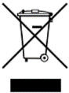

**Требования IC**：

Радиоустройство без лицензии

Это устройство содержит безлицензионный передатчик (и) / приемник (и), которые соответствуют безналоговым RSS (s) компании Innovation, Science and Economic Development. Операция подчиняется следующим двум условиям:

(1) Это устройство не может создавать помехи.

(2) Это устройство должно принимать любые помехи, включая помехи, которые могут вызвать нежелательную работу устройства.

**Предупреждения RF**

Устройство было оценено, чтобы удовлетворить общее требование экспозиции RF. Устройство может использоваться в условиях портативного воздействия без ограничений.

**Информация о воздействии RF**

• НЕ используйте радио без надлежащей антенны, так как это может повредить радио и привести к превышению пределов радиочастотного излучения. Подходящей антенной является антенна, поставляемая с этим радиоустройством изготовителем, или антенна, специально уполномоченная изготовителем для использования с этим радиоустройством, и усиление антенны не должно превышать указанного усиления, заявленного изготовителем.

• Чтобы избежать помех, выключите радио в местах, где для этого установлены знаки.

• НЕ эксплуатируйте передатчик в местах, чувствительных к электромагнитному излучению, таких как больницы, самолеты и взрывные работы.

**во избежание опасности удушья**

|  |  |  |
| --- | --- | --- |
|  | Мелкие детали. НЕ ПРЕДНАЗНАЧЕННЫЕ ДЛЯ ИСПОЛЬЗОВАНИЯ ДЕТЬМИ МЛАДШЕ 3 ЛЕТ. | |
| **Защитите свой слух:** | | |
| C:\Users\RETEVIS\AppData\Roaming\Tencent\Users\2853127174\QQEIM\WinTemp\RichOle\F3_)M[A5C_~5%$N638BSMFS.png  **Внимание!** | | • Используйте минимальный объем, необходимый для вашей работы.  • Увеличьте громкость, только если вы находитесь в шумной обстановке.  • Уменьшите громкость перед добавлением гарнитуры или наушника.  • Ограничьте время, которое вы используете наушники или наушники на большой громкости.  • При использовании радио без наушников или наушников не ставьте динамик радио прямо к уху.  • Будьте осторожны с наушниками, возможно, чрезмерное звуковое давление от наушников и наушников может привести к потере слуха  **Примечание:** Примечание. Воздействие громких шумов из любого источника в течение продолжительных периодов времени может временно или постоянно влиять на ваш слух. Чем громче радио, тем меньше времени требуется, прежде чем ваш слух может быть затронут. Повреждение слуха от громкого шума иногда сначала невозможно обнаружить и может иметь кумулятивный эффект. |
| **Утвержденные аксессуары** | | |
| C:\Users\RETEVIS\AppData\Roaming\Tencent\Users\2853127174\QQEIM\WinTemp\RichOle\F3_)M[A5C_~5%$N638BSMFS.png  **Внимание!** | | •Это радио соответствует руководству по радиочастотному излучению при использовании с принадлежностями Retekess, поставляемыми или предназначенными для данного изделия Использование других аксессуаров может не обеспечивать соблюдение норм радиочастотного облучения и может нарушать правила.  •Список аксессуаров, одобренных Retekess для вашей модели радио, можно найти на следующем веб-сайте: <http://www.Retekess.com> |